

**INFORMACIÓN DE TOURS**

**TOURS INFORMATION**



**ACTIVIDADES DE AVENTURA**

**Mambo Combo**

¡Aproveche al máximo sus vacaciones! Combinando la apasionante aventura del Rappel y Rafting rio balsa. Un día completo Pura Adrenalina. Incluye transporte, frutas, almuerzo y guía.

Hora de Salida 7:00 am - Duración 9

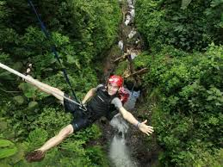

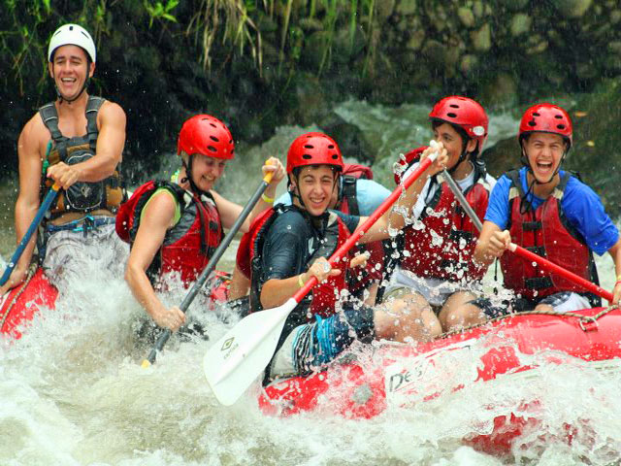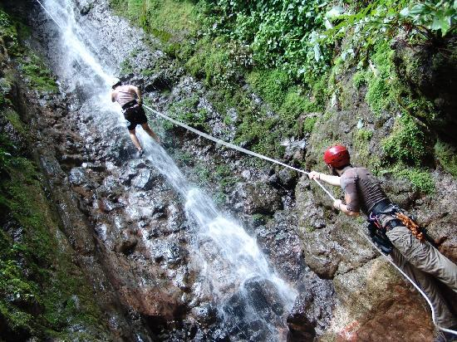



**Rafting Clase II-III Rio Balsa**

¡Medio día de Rafting clase II-III más cerca del Volcán Arenal! Desafiarse así mismo mientras rema a través de diversión y seguridad que ofrece este hermoso río. Incluye transporte, frutas, almuerzo y guía.

Hora de Salida: 10:30 am - Duración 5 Hrs

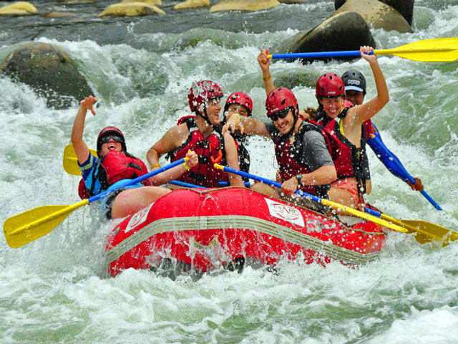

**Rafting Clase III-IV**

Este tour ofrece algunas de las mejores aguas blancas de Costa Rica con grandes olas, rápidos y técnica continua. Podría ser Río Toro o Río Sarapiquí dependiendo del nivel del agua. Incluye transporte, frutas, almuerzo y guía.

Hora de Salida: 8:00 am - Duración 8 Hrs

**Rapell**

Realice una caminata combinada con el descenso de Cataratas en el Bosque de Arenal. Incluye transporte, almuerzo y guía.

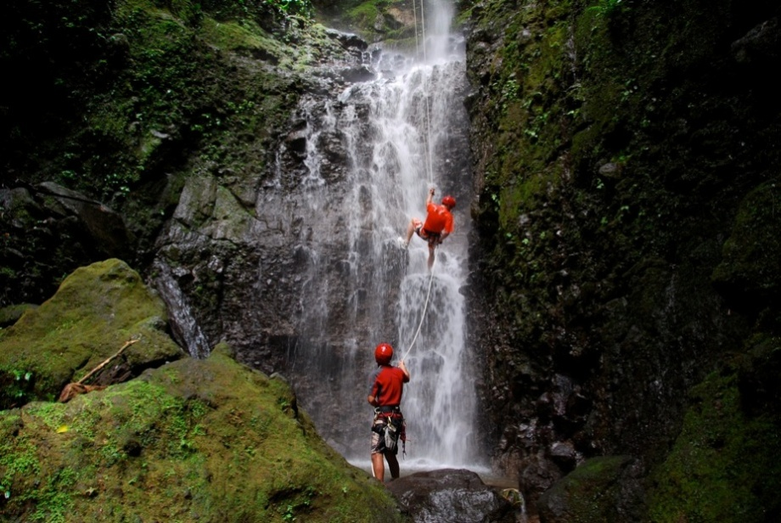 Horas de Salida: 7:10 am, 9:40 am & 12:40 pm - Duración 4 Hrs

**Arenal Vista Canopy Tour**

Tome un viaje a través del corazón del Bosque, lleno de vida silvestre. Disfrute viajar a través del dosel de los árboles de una forma segura y divertida, con cables desde 200 metros hasta 845 metros de largo. Incluye transporte y guía.

Horas de Salida: 7:45 am, 10:15 am, 12:45 pm & 2:45 pm - Duración 2.5 Hrs

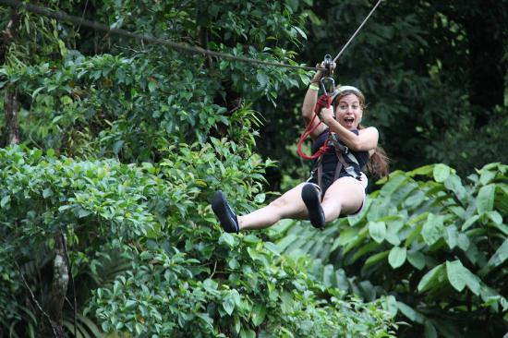

**Sky Tram & Sky Trek**

Para una descarga de adrenalina máxima. Viaje en el teleférico hasta las alturas y disfrute las tirolinas con fantásticas vistas del Volcán y el Lago Arenal.

Horas de Salida: 8:20 am, 9:50 am, 10:50 am, 1:20 pm, 2:20 pm & 3:15 pm - Duración 3.5 Hr

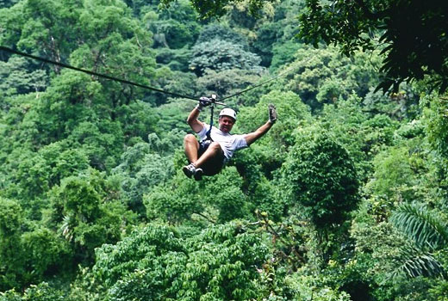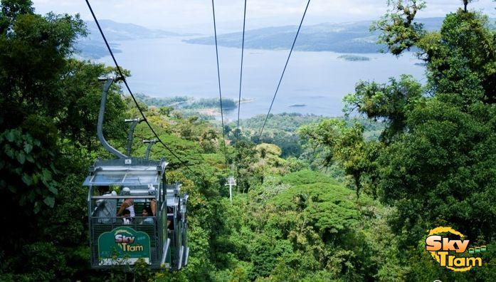

**Cavernas de Venado**

Viaje a través de cascadas subterráneas, fósiles prehistóricos y exóticas formaciones en las cavernas. Incluye transporte, bebidas y guía.

Horas de Salida: 7:00 am & 1:05 pm - Duración 4 Hrs

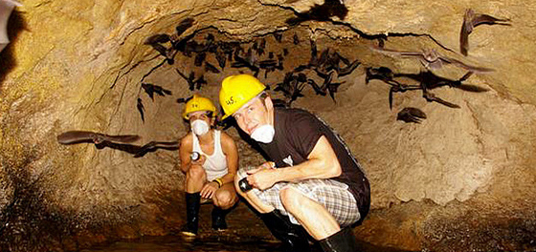

**Cuadraciclos alrededor del Volcán**

Experimente el desafío de conducir un cuadraciclo en las faldas del Volcán en senderos por el bosque. Incluye transporte, bebidas y guía.

Hora del salida 7:50 am, 11:20 am & 2:50 pm - Duración 3 Hrs -

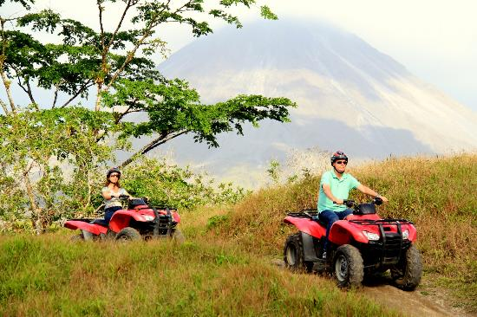

**Cuadraciclos a la Finca**

Recorrido de aventura en una Finca privada y visita al Río Arenal en Cuadraciclo. Incluye transporte, bebidas, almuerzo o cena y guía.

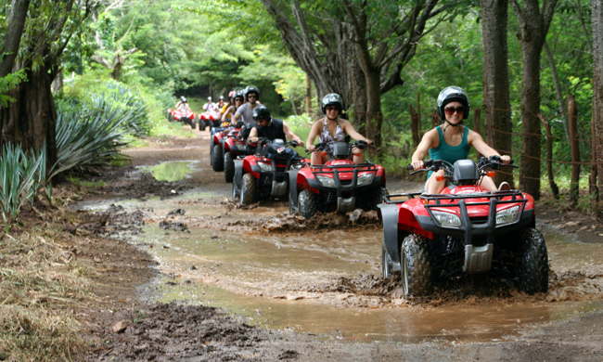Horas del salida: 7:15 am, 10:45 am & 2:15 pm - Duración 3 Hrs

**Cabalgata a la catarata La Fortuna**

La combinación perfecta entre cabalgata y caminata a la Catarata Fortuna, no deje la oportunidad de visitar este bello lugar. Incluye transporte guía y entradas.

Horas de Salida 8:15 am & 1:15 pm - Duración 3.5 Hrs

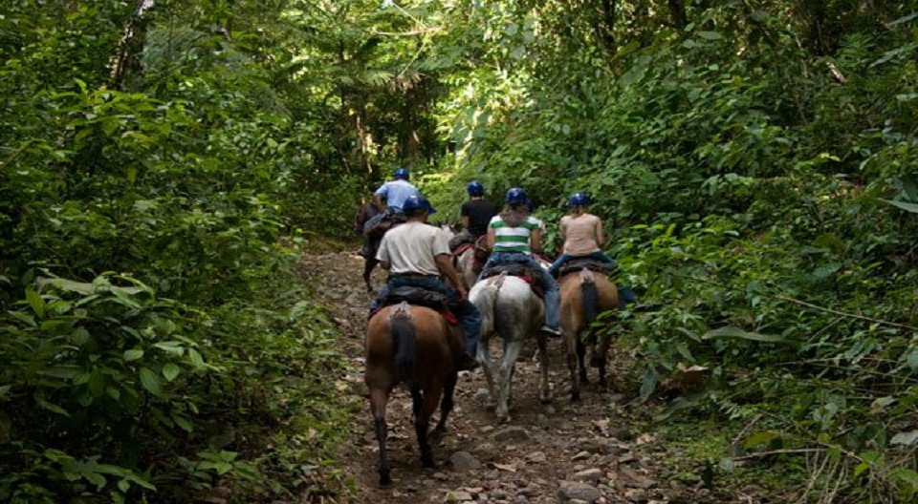

**Cabalgata alrededor del Volcán**

Para amantes de los caballos y aquellos que desean disfrutar de los fascinantes paisajes del Volcán Arenal. Incluye transporte, guía y bebidas.

Horas de Salida: 7:45 am, 11:15p.m. & 2:45 pm - Duración 3 Hrs

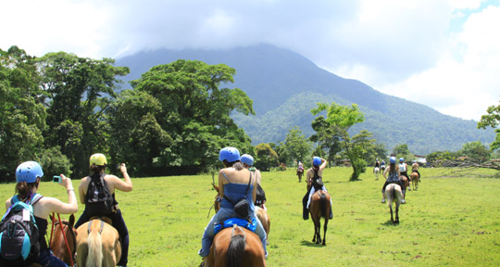

**Ciclismo de Montaña**

Disfrute de un paseo en bicicleta, de nivel moderado en las cercanías de la base del Volcán y del Lago Arenal. Incluye equipo transporte, guía y bebidas.

Horas de Salida: 8:05 am & 1:45 pm - Duración 4 Hrs

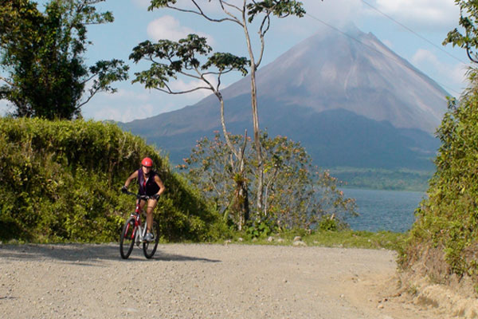

**Stand Up paddling en el Lago Arenal**

Ponte de pie sobre una tabla larga, ancha y súper flotante similar a una tabla de surf, utilizando un remo para moverte a lo largo. ¡Te sentirás como si estuvieras caminando en el agua! Incluye transporte, frutas, bebidas y guía.

Horas de Salida: 8:05 am & 1:40 pm - Duración 4 Hrs

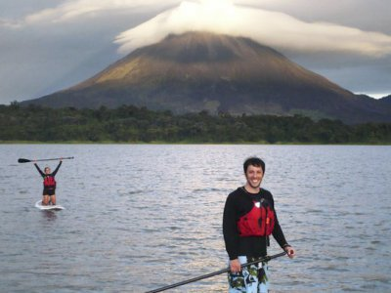



**AMANTES DE LA NATURALEZA**

**Caminata al Volcán**

Caminata por los senderos del Parque Nacional, vamos a entrar en el bosque tropical y áreas que una vez fueron devastadas por la furia del Volcán. El guía Naturalista proporcionará información importante sobre el volcán y el área. Incluye transporte, entradas y guía.

Horas de Salida: 7:45 am & 3:20 pm - Duración 3 Hrs

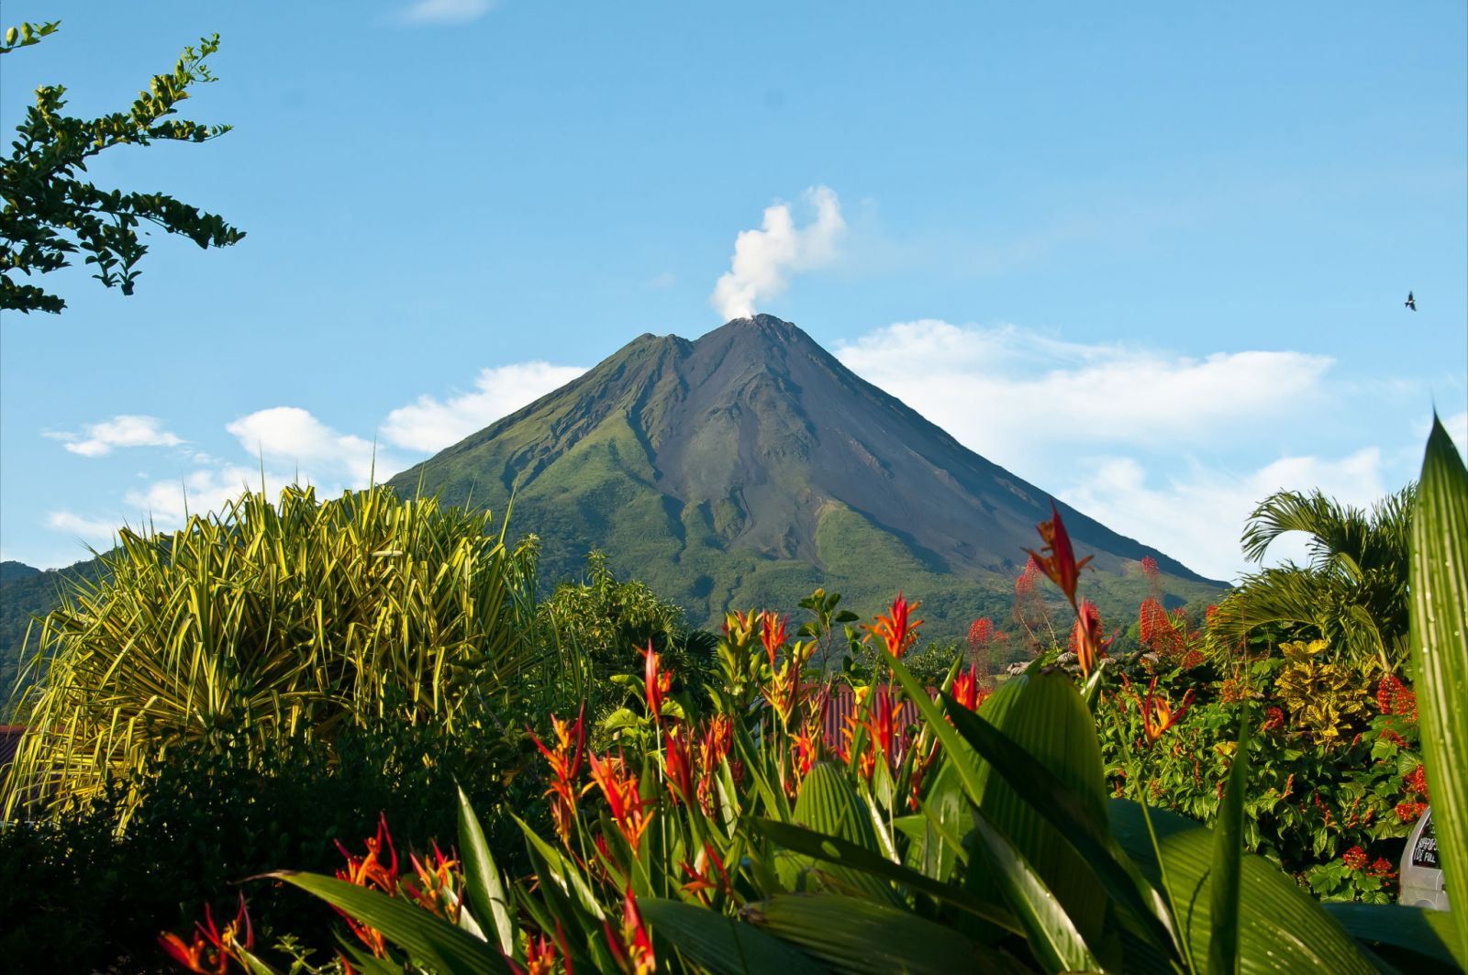



**Caminata Rio Celeste**

Ubicado en el Volcán Tenorio, este río es único en el país. Tomaremos una caminata a ¨Los Teñideros¨ el lugar donde el río adquiere ésta diferente reacción química y cambia de color. Incluye transporte, almuerzo, entradas y guía.

Hora de Salida: 7:00 am - Duración 8 Hrs

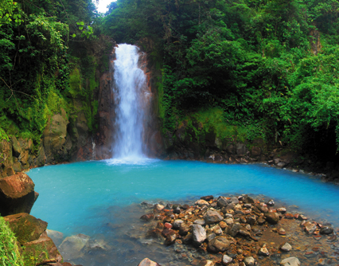

**Caminata al Cerro Chato**

Para personas que deseen una larga caminata y se encuentren en buena condición física para ir cuesta arriba. Esta opción le llevará hasta la cima del cerro chato allí tendrás excelentes vistas del Volcán Arenal y las llanuras de San Carlos. Incluye transporte, merienda, entrada y guía.

Hora de Salida: 7:45 am - Duración 7 Hrs

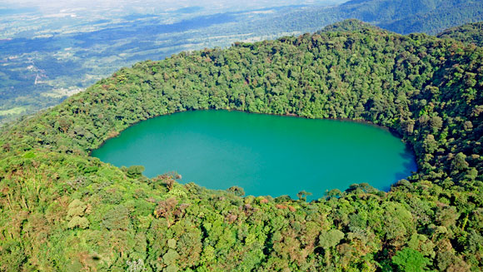

**Puentes Colgantes**

En un sendero de 3,1 kilómetros disfrute de impresionantes puentes, algunos de ellos suspendidos sobre el bosque, desde estos puentes tendrá una gran vista del dosel del bosque, el Volcán y el Lago Arenal. Incluye transporte, guía y entradas.

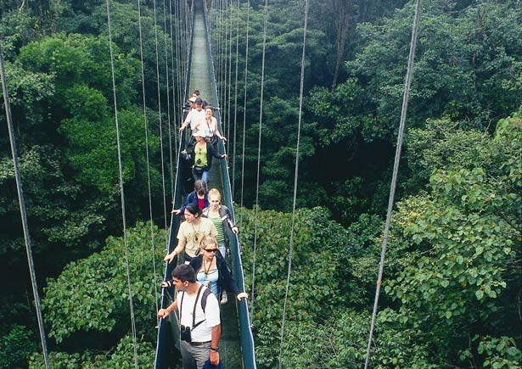Horas de Salida: 7:45 am & 1:00 pm - Duración 3 Hrs

**Caminata Nocturna**

Este tour ofrece la oportunidad de ver la otra cara del bosque y la naturaleza durante la noche en el Parque Ecológico Arenal Natura. Observación de ranas y otros animales nocturnos. Incluye transporte, guía y entradas.

Hora de Salida: 5:30 pm - Duración 2.5 Hrs

**Observación de Aves**

864 son las especies de aves que se pueden ver en todo el país y más de 340 pueden encontrarse alrededor del área del Volcán Arenal. Actividad Recomendada para amantes de las aves. Incluye transporte, guía y merienda.

Hora de Salida: 5:30 am - Duración 4 Hrs

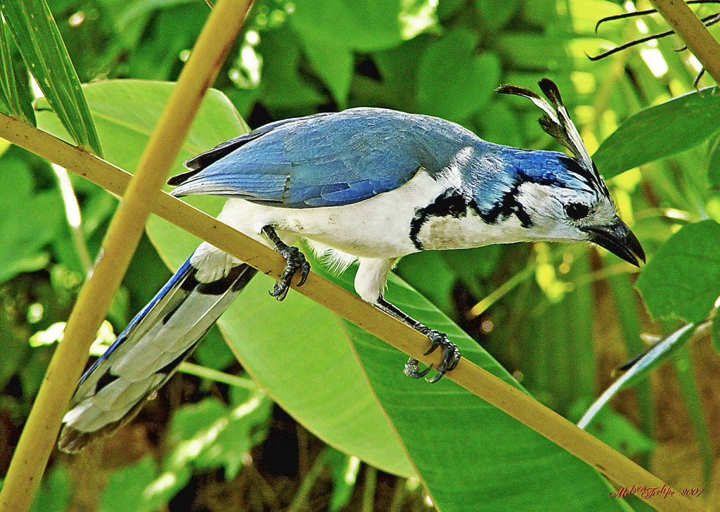

**Caño Negro Único**

Disfrute de la insuperable belleza natural de Caño Negro en un bote techado. Observe aves acuáticas y gran variedad de Flora y Fauna. Incluye transporte, almuerzo y guía.

Hora de Salida: 7:00 am - Duración 8 Hrs

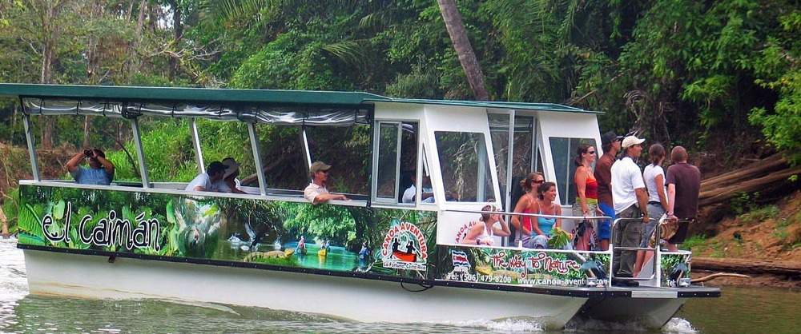

**Safari Flotante en Balsa**

Excelente oportunidad para observar Flora y Fauna local en las aguas tranquilas del Rio Peñas Blancas. Incluye transporte y guía.

Horas de salida 7:00 am & 1:05 pm - Duración 4 Hrs

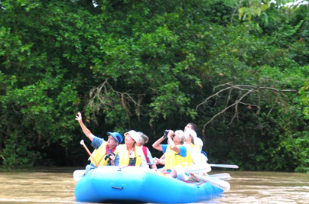



**Kayak en el Lago Arenal**

Descubra increíbles paisajes y vistas del lago, su costa, bosques y por supuesto, el majestuoso Volcán Arenal. Incluye transporte merienda y guía.

Horas de Salida: 8:05 am & 1:40 pm - Duración 4 Hrs

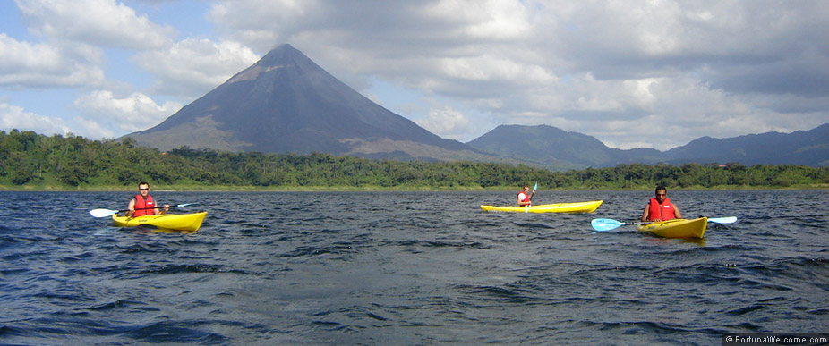

**Cultour Casona Rio Fortuna**

Comparte nuestra cultura, la tradición y el estilo de la vida diaria en el campo costarricense en una excursión que combina la belleza de la naturaleza con encuentros con la población local. Incluye transporte, almuerzo y guía.

Horas de Salida: 8:00 am, 11:30 am & 2:30 pm - Duración 5 Hrs

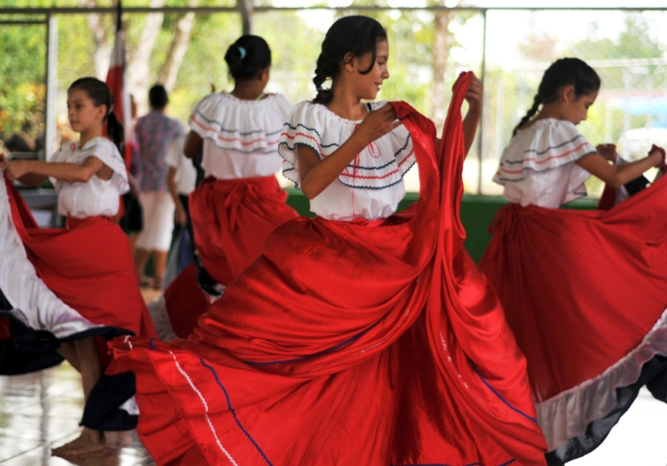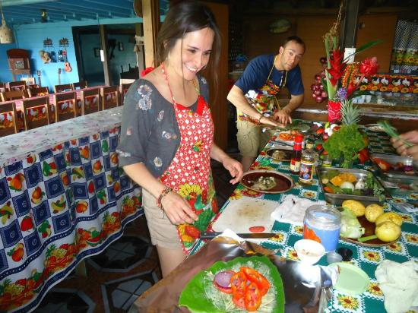



**TOURS COMBINADOS**

**Un día en La Fortuna**

Primero visitaremos los Puentes colgantes, alrededor de las 11:30am nos detendremos en la "catarata La Fortuna", 1:30 pm almuerzo Típico, más tarde realizaremos una caminata en el Parque Nacional Volcán Arenal y nuestra última parada será en las aguas termales donde también tendremos la cena.

Hora de Salida:7:45 am - Actividad de día Completo

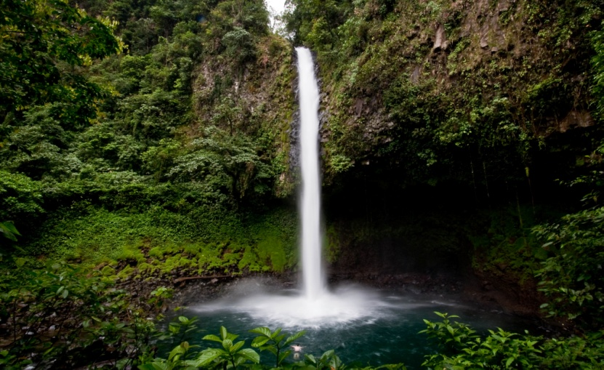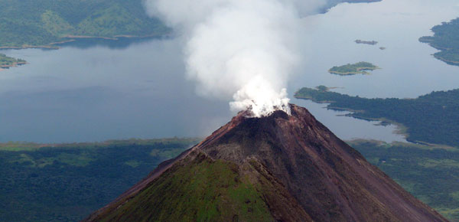

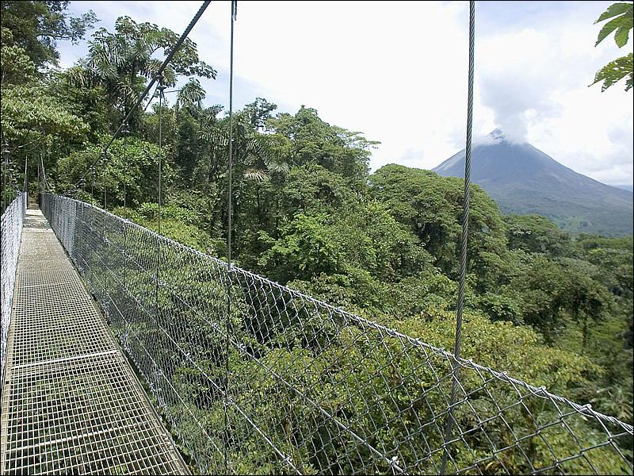



**Caminata al Volcán, visita a las termales y una comida**

Durante el recorrido es posible ver una gran variedad de flora y fauna característica de la zona, mientras camina por los senderos de lava de 1992, luego relájese en las aguas termales de su preferencia con una comida incluida.

Hora de salida 7:45 am & 3:20 pm Duración 6 Hrs

